查询数据推荐使用IE浏览器，如360浏览器需用兼容模式。

1.常规材料检测报告数量（建议以3个月为起始时间查询）；

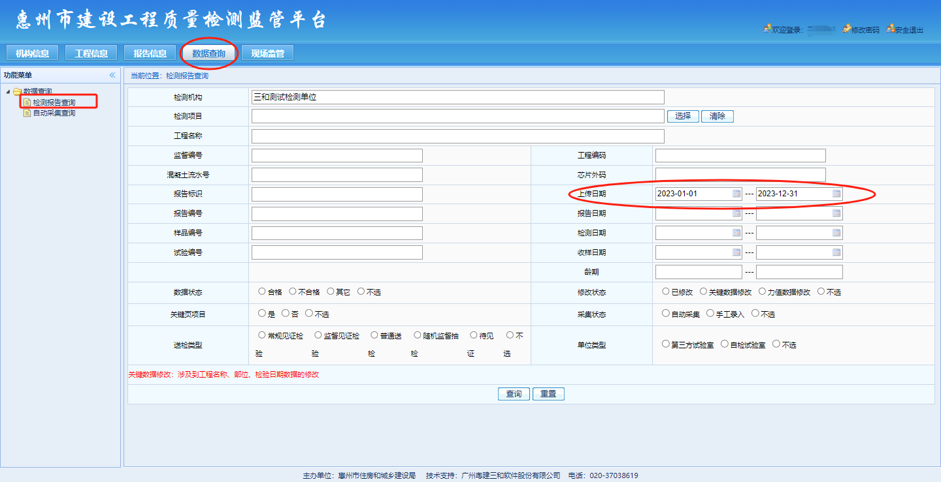

2.专项检测报告数量（关键页报告登记）；

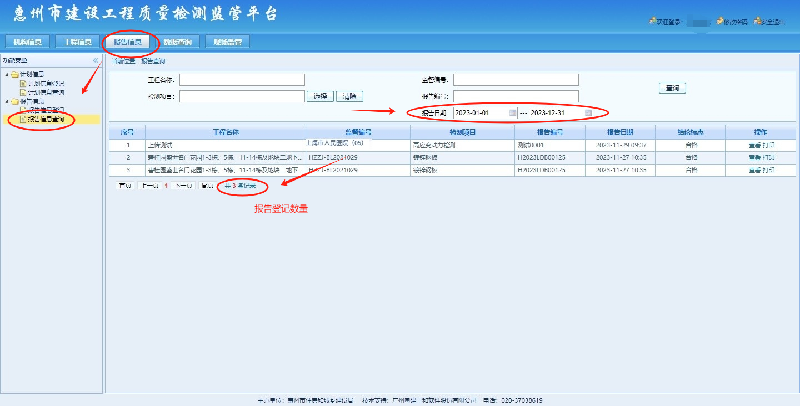

3.见证取样材料类力学（钢筋类、混凝土类、水泥类、砌体材料类）4项参数是否均上传，还有修改率；

4.地基基础现场检测（静载、高应变、低应变、超声检测）每项参数是否上传。

